[上海市第十人民医院论文受质疑，读者公开质问引发学界关注](https://mp.weixin.qq.com/s?__biz=Mzk0ODcwOTAyMQ==&mid=2247498653&idx=1&sn=edce9f90889c7054c631f8166608bd5e&chksm=c2a59586ee4b0f384a59fef091658d8c1e51d1ca48eb842a04887f7ef421ede8b846c3830ac8&scene=126&sessionid=1743906267)

柯南君[柯南科研](javascript:void(0);)2025-04-06 10:07:00浙江

Conan scientific research

**质疑资讯**

**科研诚信**

**撤稿披露**

2024年7月，上海市第十人民医院在Clinical Cosmetic and Investigational Dermatology（IF 1.9/ 4区）上在线发表了一篇论文。在发表半年后，因图片组内重复在pubpeer上被读者质疑。论文题为“The Role of Tenascin-C in Hypertrophic Scar Formation: Insights from Cell and Animal Experiments”。

第一作者：上海市第十人民医院的Wei Xiang

通讯作者：上海市第十人民医院的Yiming Zhang, Yuanzhi Xu

该研究共受1项基金支持：上海市科学技术委员会资助项目[No.19411950102]

论文信息

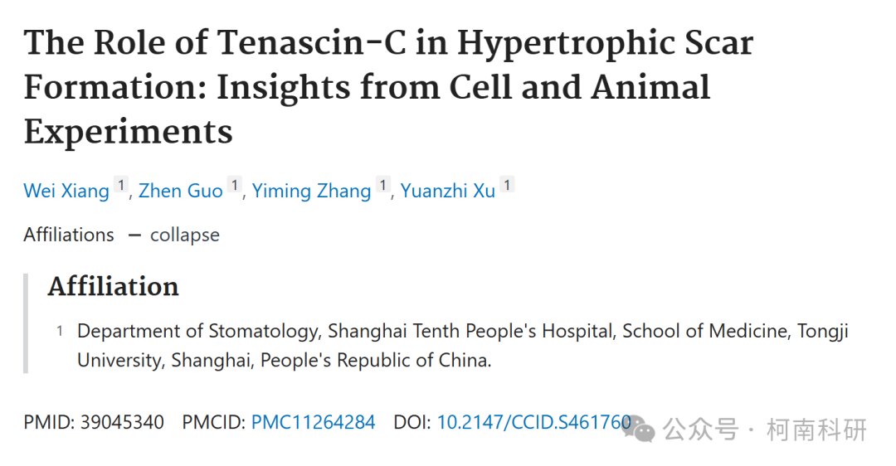

发表期刊

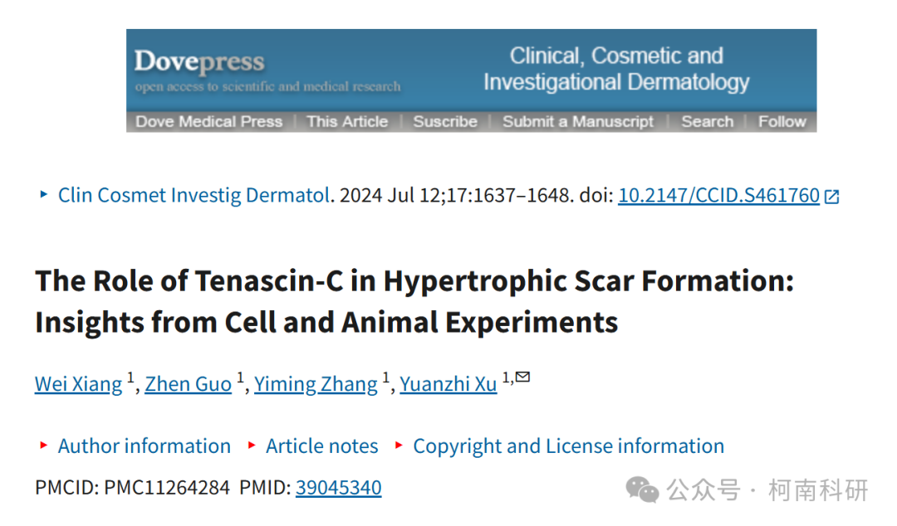

质疑内容

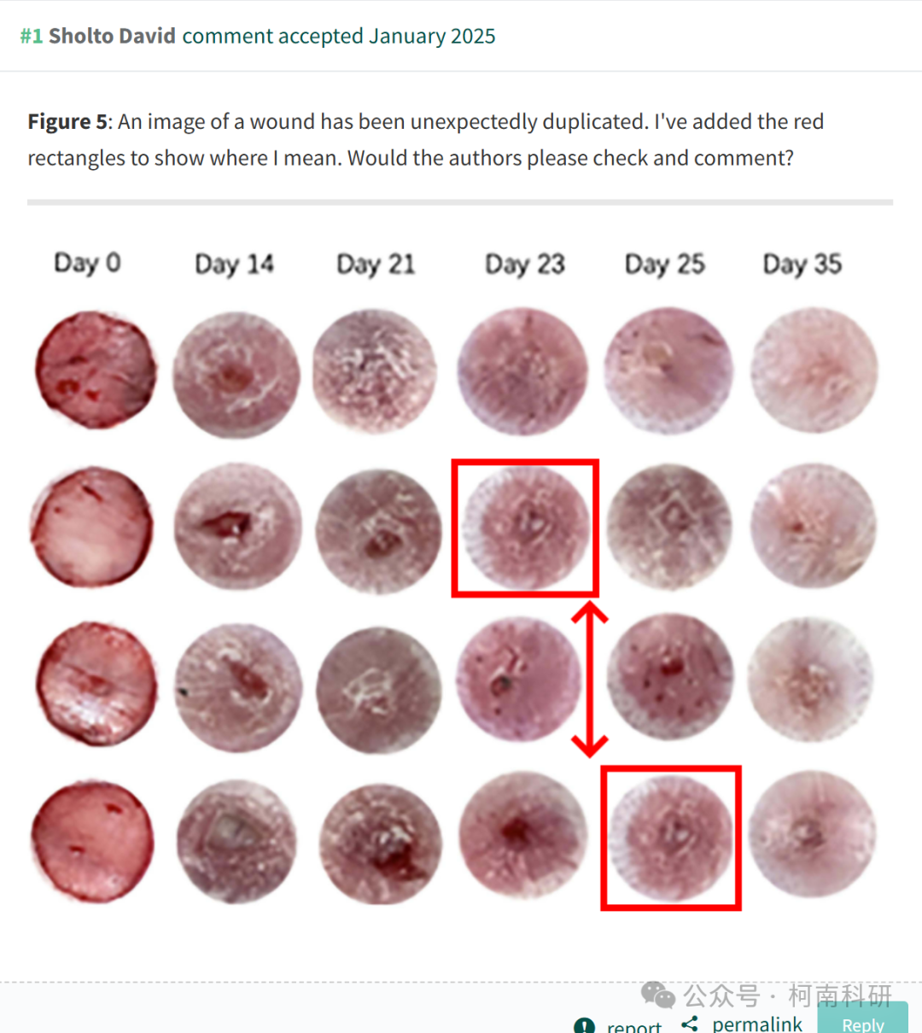

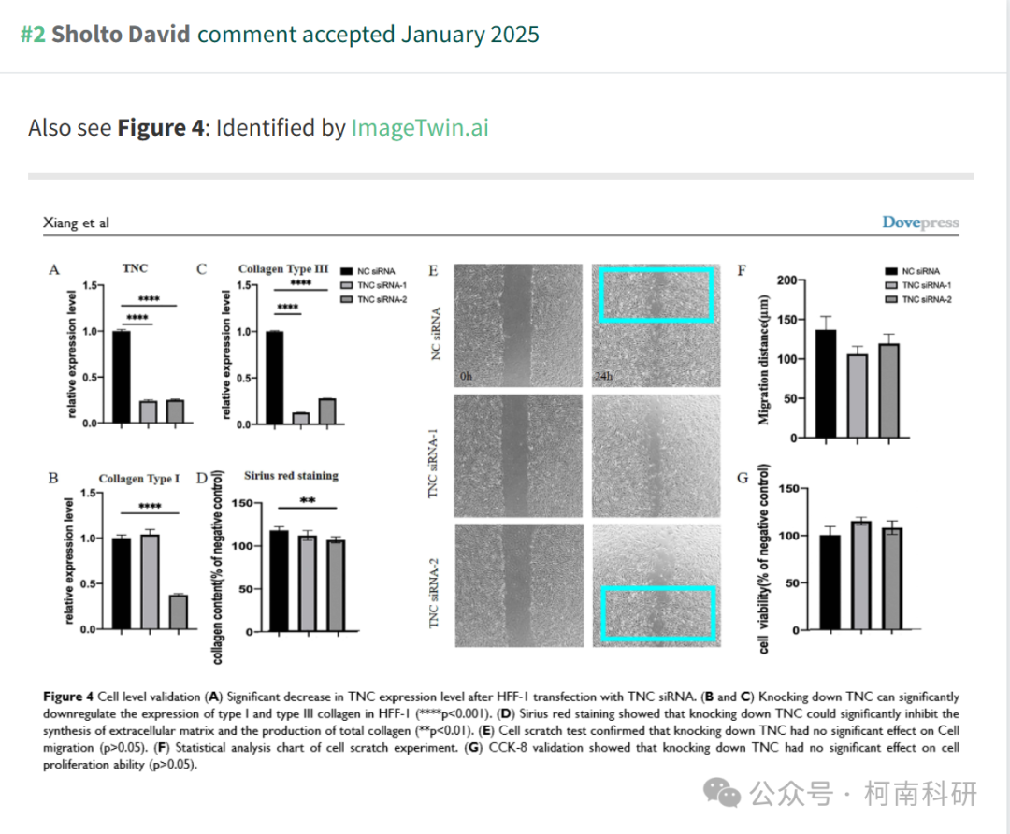

作者回应

针对所提出的质疑，尚未见到作者在www.pubpeer.com上的回应内容。

参考信息：https://pubpeer.com/publications/82B5F86794545E9F3F202C7E6105D7

免责声明：信息来源于Pubpeer、Pubmed及相关期刊，提及人名均为音译！

对于文章内容的真实性、完整性、及时性本公众号不做任何保证或承诺，仅供读者参考！

如有侵权，请及时联系公众号后台！

**END**

**柯南科研  
关注最新科研生态，追踪撤稿文量，营造良好科研氛围**

